I. Задано универсальное множество и множества Найти результаты действий и проиллюстрировать с помощью диаграммы Эйлера-Венна.
.
Решение.
г) (по свойству разности)
(по закону де Моргана )
(по свойству инволютивности).
.
.
Диаграмма Эйлера-Венна:
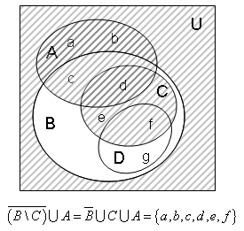
III. Для булевой функции найти методом преобразования минимальную ДНФ.
Решение.
Приведем формулу к ДНФ и упростим её методом группировки.
(применяем равносильность )
(правило де Моргана )
(правило двойного отрицания )
(получили СДНФ; применим свойство дистрибутивности )
(закон исключенного третьего )
(свойство ) .
Минимальная ДНФ: .

